SWISS KRONO Profi Modul SWISSPFB

SWISS KRONO

Eigenschaften

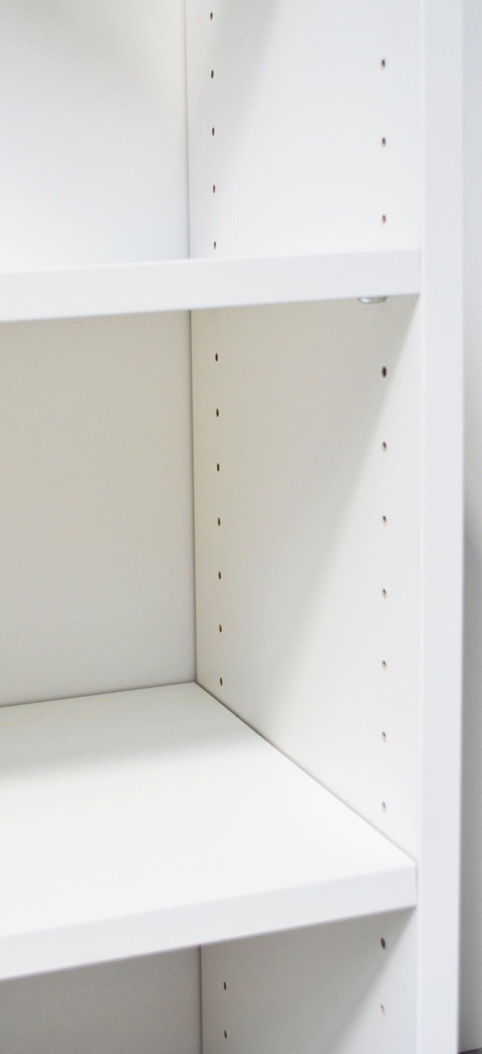

Werkstoff

Holzfaser

Breite (mm)

320,00 - 560,00

Länge (mm)

2.790,00

Stärke (mm)

19,00

Gewicht (kg)

15,27 - 26,60

Struktur unten

Perl

Struktur oben

Perl

Anwendungsbereich

Schränke, Regale

Farbton

Frontweiss

Oberfläche

Perl

Einsatz Profi-Modul

Boden/Tablare